МИНИСТЕРСТВО НАУКИ И ВЫСШЕГО ОБРАЗОВАНИЯ РОССИЙСКОЙ ФЕДЕРАЦИИ
Федеральное государственное бюджетное образовательное учреждение высшего образования
«КУБАНСКИЙ ГОСУДАРСТВЕННЫЙ УНИВЕРСИТЕТ» (ФГБОУ ВО «КубГУ»)
Факультет компьютерных технологий и прикладной математики Кафедра вычислительных технологий

ЛАБОРАТОРНАЯ РАБОТА №4
Дисциплина: Технологии создания и поддержки программного обеспечения
Тема: «Диаграмма компонентов и диаграммы последовательности»

Работу выполнили: Ишемгулова.А.Р., Аветисян В.В

Направление подготовки: 09.03.03 Прикладная информатика

Преподаватель факультета компьютерных технологий и прикладной математики Р.Ю. Вишняков

Краснодар 2026
Цели и задачи:
Изучение принципов построения диаграммы компонентов и диаграмм последовательности UML, а также получение практических навыков моделирования архитектуры и взаимодействия элементов программной системы.
Ход работы
В качестве разрабатываемой системы используется веб-приложение «Автоматизация деканата».
Предназначение системы:
- отслеживания движения приказов;
- архивирования документов;
- автоматического формирования стипендиальных документов.
Диаграмма компонентов
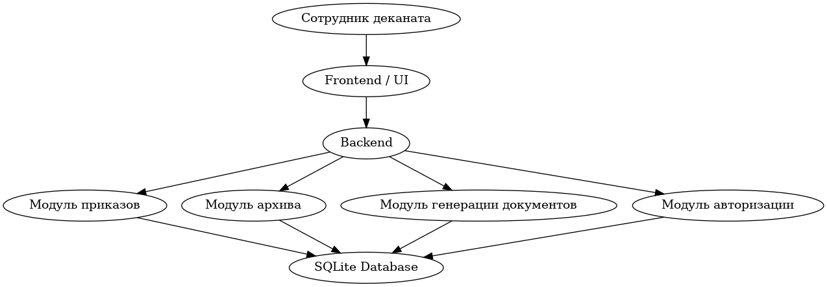

1. Пользовательский интерфейс (Frontend)
Обеспечивает взаимодействие сотрудника деканата с системой через браузер или мобильное устройство.
Функции:
- отображение приказов;
- изменение статусов;
- работа с архивом;
- ввод данных студентов;
- запуск генерации документов.
2. Сервер приложения (Backend)
Обрабатывает запросы пользователя и управляет логикой системы.
Функции:
- создание карточек приказов;
- изменение статусов;
- архивирование;
- генерация документов;
- взаимодействие с базой данных.
3. Модуль приказов
Отвечает за :создание приказов; изменение этапов согласования; контроль сроков прохождения.
4. Модуль архива
Отвечает за: перенос приказов в архив; поиск документов; восстановление приказов.
5. Модуль генерации документов
Отвечает за: анализ успеваемости студентов; формирование Word-документов; временное хранение файлов.
6. Модуль авторизации
Обеспечивает проверку доступа пользователя к системе.
7. База данных SQLite
Хранит: карточки приказов; даты изменений; архив.
Диаграмма последовательности
Сценарий №1 — Создание карточки приказа
Участники:
- Сотрудник деканата
- Frontend
- Backend
- Модуль приказов
- База данных
Сотрудник нажимает кнопку «Создать приказ»; Frontend отображает форму;
Сотрудник вводит данные приказа; Frontend отправляет данные на Backend;
Backend передает данные в модуль приказов; Модуль приказов сохраняет информацию в БД; База данных подтверждает сохранение; Backend отправляет результат; Frontend отображает созданную карточку приказа.

Сценарий №2 — Изменение статуса приказа
Участники:
- Сотрудник деканата
- Frontend
- Backend
- Модуль приказов
- База данных
Сотрудник нажимает на статус этапа; Frontend отправляет запрос на изменение; Backend передает запрос модулю приказов; Модуль изменяет состояние этапа; Фиксируется дата изменения; Информация сохраняется в БД; Backend получает обновленные данные; Frontend обновляет отображение статуса.
Сценарий №3 — Формирование стипендиальных документов
Участники:
- Сотрудник деканата
- Frontend
- Backend
- Модуль генерации документов
- База данных
- Word Generator
Сотрудник вводит данные студентов; Frontend отправляет данные на сервер; Backend передает информацию модулю генерации; Модуль анализирует оценки студентов; Формируются данные для документов; Word Generator создает .docx файлы; Пути к документам сохраняются в БД; Backend отправляет ссылки на документы; Frontend отображает готовые файлы.

Ответы на контрольные вопросы
1. Для чего создается диаграмма последовательности?
Диаграмма последовательности используется для отображения взаимодействия объектов системы во времени и порядка обмена сообщениями между ними.
2. Скольким вариантам использования соответствует диаграмма последовательности?
Обычно одна диаграмма последовательности соответствует одному варианту использования.
3. Что может выступать в качестве объектов на диаграмме последовательности?
Объектами могут быть:
пользователи;
классы;
компоненты;
подсистемы;
сервисы.
4. Для чего создается диаграмма компонентов?
Диаграмма компонентов используется для отображения архитектуры программной системы и связей между ее компонентами.
5. С помощью каких элементов можно показать классы объектов?
Классы объектов отображаются прямоугольниками с именем класса.
6. Как показать экземпляры классов объектов?
Экземпляры отображаются в формате:
«имя объекта : имя класса».
7. Что такое порт и для чего он нужен?
Порт — точка взаимодействия компонента с другими компонентами системы.

8. Что такое линия жизни объекта?
Линия жизни показывает период существования объекта во время выполнения сценария.
9. Как могут быть созданы объекты?
Объекты могут создаваться во время выполнения системы при получении соответствующего сообщения.
10. Как располагаются объекты на схеме?
Объекты располагаются слева направо, начиная с инициатора взаимодействия.
11. Что такое коннектор?
Коннектор — связь между компонентами или объектами системы, обеспечивающая передачу сообщений.
12. Что такое временная шкала?
Временная шкала показывает порядок выполнения действий и располагается сверху вниз.
Вывод
В ходе выполнения лабораторной работы были изучены диаграммы компонентов и последовательности UML. Для веб-приложения «Автоматизация деканата» была разработана: диаграмма компонентов; три диаграммы последовательности для ключевых сценариев работы системы. В результате были определены: основные компоненты системы; их взаимодействие; порядок обмена сообщениями между объектами.
Полученные навыки позволяют проектировать архитектуру программных систем и визуализировать взаимодействие компонентов и пользователей в рамках различных сценариев работы системы.

